Váš dopis zn.: |  | SOFTCOM Group, spol. s.r.o.  Hybešova 25  602 00 Brno
Ze dne: |  | SOFTCOM Group, spol. s.r.o.  Hybešova 25  602 00 Brno
Č. j.: | O – 151/2022/MaK | SOFTCOM Group, spol. s.r.o.  Hybešova 25  602 00 Brno
Sp. zn.: |  | SOFTCOM Group, spol. s.r.o.  Hybešova 25  602 00 Brno
Vyřizuje: | Ing. Malátová | SOFTCOM Group, spol. s.r.o.  Hybešova 25  602 00 Brno
Telefon: | 518 342 558 | SOFTCOM Group, spol. s.r.o.  Hybešova 25  602 00 Brno
Počet listů: | 1 | SOFTCOM Group, spol. s.r.o.  Hybešova 25  602 00 Brno
Počet příloh/listů: | 1/0 | SOFTCOM Group, spol. s.r.o.  Hybešova 25  602 00 Brno
Datum: | 22.12.2022 | SOFTCOM Group, spol. s.r.o.  Hybešova 25  602 00 Brno
Objednávka
Vážení,
na základě Vaši cenové nabídky NA22003634 objednáváme níže uvedené produkty:

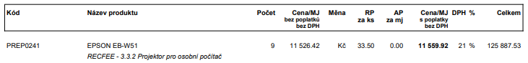

Celková cena 125.888,- Kč vč. DPH

Dohodnutá záruka 24 měsíců i v případě nákupu na IČ.

Fakturu, která bude obsahovat přesný název dodavatele, zapsaný v obchodním rejstříku s místem zápisu nebo podnikání na základě živnostenského listu, s číslem jednacím, datem vydání a kým byl vydán, s daňovým identifikačním číslem nebo s identifikačním číslem organizace, vystavte na: Gymnázium, obchodní akademie a jazyková škola s právem státní jazykové zkoušky Hodonín, příspěvková organizace, Legionářů 813/1, 695 11 Hodonín.

S pozdravem

Mgr. Kateřina Kouřilová
ředitelka školy

